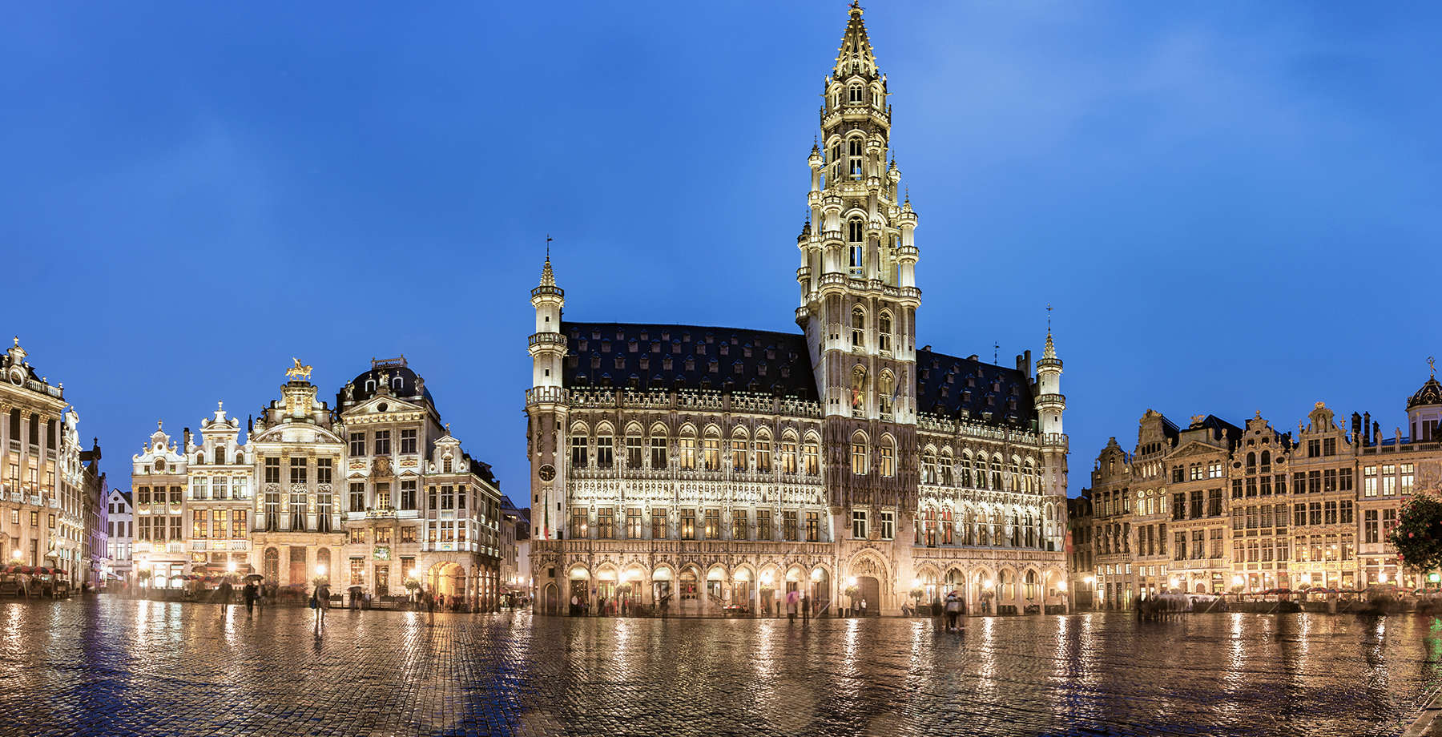

BELGIO
Bruselles

CARTA DEI SERVIZI 2022

VIAGGIO
Ad ogni partecipante sarà garantito un titolo di viaggio (a/r) che prevede un bagaglio a mano di 10 kg ed uno da stiva da 20 kg.
Sarà preferito l’aeroporto di partenza più vicino alla sede dell’Istituto; in caso di indisponibilità di soluzioni aeree consone, nel periodo scelto (AllegatoI), sarà individuato un ulteriore aeroporto.
Il trasferimento nazionale (dalla sede dell’Istituto all’aeroporto nazionale e ritorno) sarà organizzato a cura di ogni beneficiario/Istituto.
Lo spostamento dall’aeroporto internazionale alla struttura ricettiva e ritorno sarà a carico dell’organizzazione ospitante.
Sarà cura dell’organismo ospitante emettere le boarding pass solo ed esclusivamente 24h prima della partenza.

*Il titolo di viaggio sarà acquistato solo e soltanto dopo aver ricevuto l’autorizzazione a procedere da parte del Dirigente scolastico/referente di progetto.

TRANSFER INTERNAZIONALE
All’arrivo in aeroporto nel Paese di destinazione, i beneficiari usufruiranno di un transfer privato a carico dell’organizzazione ospitante che li condurrà presso l’accomodation individuata.
L’orario di arrivo del transfer di ritorno sarà calcolato considerando il tempo che si impiega dall’accomodation all’aeroporto e l’orario di chiusura del check-in previsto per la partenza.

VITTO
Sarà fornito un contributo economico dall’organizzazione ospitante pari a € 320,00 a copertura parziale delle spese relative a colazione, pranzo e cena.

ACCOMODATION
L’organizzazione ospitante garantirà sistemazione in camera doppia, presso strutture ricettive che rispettano gli standard di qualità e sicurezza. Ogni camera assicurerà i servizi standard.
Tipologia di accomodation selezionate:

- Mercure Hotel Brussels Centre Midi (https://all.accor.com/hotel/7233/index.it.shtml?utm_campaign=seo+maps&utm_medium=seo+maps&utm_source=google+Maps)

- Moxy Hotel (https://www.marriott.com/hotels/travel/bruoc-moxy-brussels-city-center/?scid=bb1a189a-fec3-4d19-a255-54ba596febe2&y_source=1_MTMzOTIzNTQtNzE1LWxvY2F0aW9uLmdvb2dsZV93ZWJzaXRlX292ZXJyaWRl)

*l’accomodation sarà individuata in base alle disponibilità delle strutture nel periodo di mobilità scelto (Allegato I).

FORMAZIONE
L’organismo ospitante, in base alle attività progettuali e al livello linguistico del beneficiario, assicurerà la formazione prevista (corso di lingua/CLIL/ corso di metodologia/ job shadowing e o job training).

*Per assicurare corrispondenza tra le attività progettuali e la formazione erogata, l’Istituto dovrà garantire l’invio dei curriculum dei beneficiari nei tempi indicati dal tutor dell’organizzazione ospitante.

TRAVEL CARD
Sarà fornita una travel card con 30 viaggi disponibili, che consentirà di spostarsi, gratuitamente, dall’albergo all’ente di formazione per tutto il periodo di mobilità.

*In caso di smarrimento della travel card, non sarà fornito un ulteriore abbonamento.

ATTIVITÀ CULTURALI
I beneficiari potranno usufruire di n. 2 attività culturali a scelta tra:
- Parlamentarium (Centro Visitatori Parlamento UE)
- Casa della Storia Europea

N.B. Si precisa che, sulla base delle disposizioni procedurali del progetto, non saranno prese in considerazione richieste per l'organizzazione del viaggio internazionale e/o dell'alloggio per persone terze al progetto (familiari, amici, conoscenti, ecc.)

ALLEGATO I

PERIODI MOBILITÀ

Paese | n. partecipanti | durata | attività | periodo

ATTIVITA’ CULTURALE
Barrare una delle seguenti opzioni:

☐ Parlamentarium

☐ Casa della Storia Europea

Per presa visione e accettazione:

Firma Dirigente scolastico/referente di progetto

____________________________________________________

